**Sigmari: Sistema de gerenciamento de uma marina (guarda-barcos)**

Danilo Vicente PEREIRA[1]

Mateus Emanuel Silva RODRIGUES[2]

Me. Carlos Alberto LUCAS[3]

**Resumo:** Este projeto tem o objetivo de analisar, projetar, documentar e prototipar um sistema para o gerenciamento de uma marina. Atualmente, todas as atividades da empresa são realizadas de forma manual com os dados sendo armazenados de forma incorreta. Estes dados são cruciais para os objetivos organizacionais serem cumpridos com o uso de um sistema informatizado, facilitando a execução das atividades e eliminando riscos desnecessários. Depois de várias reuniões com o cliente, decidiu-se pela criação de uma documentação completa de uma solução de software que cumprisse os objetivos propostos. Os métodos utilizados foram realizados com base na disciplina de engenharia de software, onde entrevistas foram realizadas para a coleta de requisitos funcionais. Em seguida todas as atividades, processos e requisitos foram representados em uma metodologia de processos chamada de BPMN, com o apoio da ferramenta Bizagi. Continuamente, as ações desejadas pelo usuário que fizessem parte do sistema foram representadas em formas de diagramas representados pela ferramenta Astah. Após o término da documentação e prototipação todos os requisitos foram mapeados, proporcionando um material e informações para a produção e implantação de um sistema. Conclui-se que as técnicas de engenharia de software se mostraram eficientes para o desenvolvimento do sistema desejado pelo cliente, sendo mais efetiva que os métodos manuais utilizados atualmente.

**Palavras chave:** Engenharia de Software, Tecnologia da Informação, Sistema de Informação, Marina.

**Abstract:** *This project has the objective of analyzing, design, document and prototype a system for the management of a marina. All company activities are carried out manually. The information and dices are stored in an insecure way, being crucial for the organizational objectives to be fulfilled. A system would put computerize activities for users eliminating unnecessary risks. After several meetings with the client, it was decided to create a complete documentation of a system so that consequently develop a software solution that fulfilled the proposed objectives. The methods used were based on the discipline of software engineering, where interviews were conducted to collect functional requirements. Then all activities, processes and requirements were represented in a process methodology called BPMN, with the support of the Bizagi tool. Continuously, the actions desired by the user that were part of the system were represented in forms of diagrams represented by the Astah tool. After documentation and prototyping were completed, all requirements were mapped and completed. All material and information for the production and implementation of a system are ready. Concludes that software engineering techniques have proven to be efficient in the solution desired by the client, which is more effective than the manual methods for the client to achieve his or her organizational goals.*

**Key words:** *Software Engineering, Information Technology, Information System, Marine*.

**1 Introdução**

Atualmente, os processos de documentação náutica, cadastro de clientes, cadastro de barcos e jet-skis, são realizados manualmente. Os dados dos clientes são anotados em uma ficha de papel, e depois transferidos para uma planilha de excel o que permite um controle, porém existem alguns riscos como segurança, controle, flexibilidade, backup, entre outros, sendo a falta de controle da documentação especifica para navegar com segurança, além do seguro da embarcação, o problema é que a data em que os documentos e seguros irão expirar é conferida manualmente, sem critérios para averiguação, sem controle e oferecendo riscos para o proprietário, pois são obrigatórios aos usuários, pois não possuem garantias e segurança utilizando as embarcações.

Conforme pesquisa realizada com empresários de guarda-barcos na cidade de Rifaina, sobre o controle geral de embarcações (registro na marinha, seguro) e condutores, decidimos pela criação completa da documentação para o desenvolvimento de uma solução (software) via web.

Atualmente, há uma enorme deficiência de sistemas para controle administrativos, já que todos os processos de cadastros de clientes, documentos dos barcos e motos aquáticas são realizados em fichas (processo manual) e depois inseridos em uma planilha eletrônica, tornando bem precária a forma de gerenciamento e não muito confiável, podendo acontecer falta e ou redundância de informações e a perda de dados e por se tratar de empresas que têm uma grande quantidade de clientes, o tempo para realizar todo esse trabalho fica longo e cansativo.

Com este cenário nota-se a carência de um sistema para gerenciamento de dados e processos. Após diversas reuniões feitas com empresários deste ramo de atividade para entender como eram feitos os procedimentos internos e as reais necessidades que gostariam que fossem atendidas. Decidiu-se então pela criação completa da documentação da solução, como Trabalho de Conclusão de Curso.

O objetivo geral do projeto é apresentar a documentação com BPMN, diagramas e prototipação de telas de uma solução de software, que irá informatizar o controle das atividades e o gerenciamento do estabelecimento Marina Barcos.

Algumas destas atividades são: cadastrar novos clientes, cadastrar usuários, cadastrar dados da empresa atual, cadastrar barcos e documentos, é necessário também que o sistema verifique os débitos e envie notificações informando os vencimentos para o pagamento, assim melhorando a comunicação e o gerenciamento dos envolvidos no estabelecimento.

Todo o desenvolvimento vai seguir as normas gerais da engenharia de software. Foi realizado levantamento de requisitos funcionais e não funcionais, documentação das regras de negócios, documentação do software, diagrama BPMN, casos de uso e prototipação das telas do software. Todas essas funcionalidades estarão disponíveis no github em <https://github.com/danirifa>.

Sendo assim, o trabalho está estruturado em cinco capítulos: o primeiro sobre o projeto. O segundo capítulo aborda alguns conceitos da T.I na gestão de negócios, as responsabilidades jurídicas, envolvendo a condução (arrais), artefatos construídos nas fases de análise e projeto de engenharia de software, como diagramas e requisitos e alguns detalhes sobre a implementação e prototipação do software. O terceiro capítulo apresenta o conceito de empreendedorismo e utilização de metodologias de negócio. Já o quarto são os resultados obtidos. E finalmente, no quinto capítulo a apresentação das considerações finais do projeto.

**2 Referencial Teórico**

A proposta desse capítulo é mostrar o papel da tecnologia da informação nas organizações. Apresentar normas, regras e responsabilidades para navegação e compromissos de uma marina e definir o conceito e processo de engenharia de software utilizado na construção desse artigo.

2.1 Tecnologia da Informação nas empresas

A TI (tecnologia da informação) pode ser definida como o uso da tecnologia e da informação utilizados para recolher, estudar, gerenciar, armazenar e produzir informações. Já SI (Sistema de Informação) é o conjunto de vários elementos relacionados entre si para atingir um objetivo.

A tecnologia da informação deixou de ser apenas mais uma parte das empresas para ter um papel fundamental dentro das organizações. Com o avanço da tecnologia e globalização, os gestores dispõem de uma série de ferramentas como Sistemas de Informação para automatizar e agilizar todos os processos da empresa. O objetivo da implantação da TI em uma organização é reduzir custos e aumentar lucros, utilizar o menor número de recursos, aumentar a produtividade, melhorar a comunicação com o cliente, resolver problemas e melhorar resultados.

**Laudon e Laudon(2011)**, definem TI como todos os recursos computacionais usados para gerir informação nas organizações. Já um Sistema de Informação é um conjunto de elementos relacionados entre si que tem o mesmo objetivo, no caso esse objetivo é a informação. Neste contexto, fica claro que os sistemas de informação recebem dados (entrada), convertem em bases concretas (processamento) e os transformam em informações (saída) a fim de apoiar os funcionários da empresa a tomar decisões. Contudo, é necessário contestar que **o sistema de informação tem como objetivo atingir 6 objetivos organizacionais:**

* **Excelência operacional: as empresas sempre buscam entregar seus produtos no prazo correto e ter lucratividade utilizando o menor número de recursos possíveis. Os sistemas de Informação auxiliam os gerentes a controlar os processos operacionais**
* **Novos produtos, serviços e modelos de negócio: A empresa pode utilizar as informações recolhidas para criar produtos e serviços de acordo com a demanda e antigas escolhas do cliente. Já o modelo de negócio é como a empresa vai produzir vender seu produto.**
* **Relacionamento mais estreito com cliente e fornecedores: Depois algum tempo, a empresa passa a conhecer melhor o gosto, preferências, desejos, etc. Podendo manter produtos que garantirão a escolha dos clientes e usar as suas informações para gerar novos produtos a fim de conseguir novos parceiros. Já no caso dos fornecedores as empresas podem utilizar o tempo e confiança para conseguirem melhores preços ou descontos. Ambos são contatados em tempo real para aumentarem as vendas.**
* **Melhor tomada de decisões: Depois que os dados recolhidos são transformados em informações os gerentes podem utilizar os sistemas de informação para tomarem a melhor decisão. É mais correto se apoiar em informações do mercado e da organização do que decidir por intuição, o que pode ocasionar prejuízos para a empresa.**
* **Vantagem competitiva: Uma empresa que já tenha atingido pelo menos um objetivo já tem uma vantagem sobre uma que não utilize TI. Cabe à indústria encontrar uma vantagem sobre as outras que também possuem a mesma tecnologia.**
* **Sobrevivência: Uma empresa sem tecnologia da informação tende a deixar de existir. Sem a tecnologia e sistemas uma empresa não vai conseguir acompanhar as exigências do mercado e conseguir atrair novos clientes.**

**Quase todas as pessoas já ouviram falar em tecnologia da informação, mas a maioria não sabe o significado, muitos a reconhecem como uma palavra bonita, mas não a relacionam com os resultados. A tecnologia da informação foi criada para gerar informação. Imagine como seria complicado fazer cálculos, armazenar grandes quantidades de dados, filtrar informações entre outras coisas sem a TI. Uma empresa não precisa correr riscos realizando seus processos manualmente e tomar decisões sem base alguma, sistemas de informação foram criados. Com avanço da tecnologia e globalização uma empresa que não utilizar um sistema de informação tende a ser engolida pelas suas concorrentes.**

A ideia de Munhoz(2017), sobre o assunto é de que membros de uma organização podem tomar melhores decisões quando se apoiarem em Sistemas de Informação. Ainda afirma que todas as empresas utilizam ao menos um pouco da Ti, nem mesmo que seja para automatizar um único processo dentro da organização, muitas vezes se apoiando na ideia de se obter melhores resultados. A tecnologia e análise de sistemas são ferramentas para ampliarem o QI humano. Já o QI digital de uma organização é o conceito de capital intelectual do nível dos funcionários da empresa, que é a capacidade das pessoas de utilizar ferramentas e tecnologia em uma empresa. Os resultados obtidos como aumento de lucros e de receitas estão relacionados com o QI digital da organização.

A tecnologia da informação e sistemas de informação são essenciais para a sobrevivência de uma empresa, pois os dados são o bem mais precioso de uma organização, sendo à base de uma empresa e não apenas uma parte de um todo. Sistemas de Informação apoiam os membros de uma organização a tomarem decisões estratégicas. Os objetivos organizacionais que a empresa busca depender da utilização correta da informação adquirida pela empresa (Laundon e Laundon,2011).

Já Munhoz (2017), define a tecnologia da informação como a ferramenta que as pessoas utilizam para aumentar sua capacidade intelectual. Toda empresa usa Tecnologia da Informação com o objetivo de obter melhores resultados, e esses resultados dependem da capacidade intelectual dos funcionários da empresa de utilizar a tecnologia e ferramentas. Os dados obtidos dos clientes e fornecedores pela empresa devem ser usados para desenvolver novos produtos ou ajustes, a empresa deve saber gerenciar seus dados de forma correta. A informação é a chave para a sobrevivência da empresa.

Com a tecnologia da informação a capacidade de armazenar dados e distribuí-los é infinita como por exemplo, compartilhar todo o conhecimento humano em uma enciclopédia online. A importância da tecnologia da Informação é fundamental para as empresas. Conseguir recolher, processar e extrair informações de dados depende com o apoio de ferramentas e tecnologia para automatizar processos de todos os setores da empresa. Utilizar dados para conseguir informações precisas e gerar conhecimento para que os gerentes possam reduzir riscos na hora de tomarem decisões estratégicas. Criar produtos específicos para clientes e obter melhores matérias com melhores preços dos fornecedores. A implantação da TI em uma empresa não garante melhores resultados, um gerente antenado e funcionários capacitados a utilizar ferramentas devem fazer parte da equipe.

O que torna os sistemas de informação tão essenciais hoje em dia? Por que as empresas estão investindo tanto em tecnologias e sistemas de informação? A intenção é atingir seis objetivos organizacionais: excelência operacional; novos produtos, serviços e modelos de negócio; relacionamento mais estreito com clientes e fornecedores; melhor tomada de decisões; vantagem competitiva; e sobrevivência (Laundon e Laundon, 2011, pg. 12)

Perceba que o autor diz que as empresas necessitam dos Sistemas de Informação para cumprir seus objetivos, o que necessariamente não é obrigatório, mas faz com que os gestores possam tomar melhores decisões, assim aumentando a chance de sucesso da empresa. A utilização de um sistema de informação em uma organização tem como objetivo reduzir gastos e aumentar a lucratividade. Para alcançar isso, uma série de processos devem ser automatizados e consequentemente as tomadas de decisões que, afetarão todos os setores da empresa, devem ser realizadas com base nas informações que a empresa possui. Além disso, as empresas necessitam da tecnologia da Informação para competirem no mercado e aumentarem as chances de sobrevivência.

Por fim, a tecnologia da informação e sistemas de informação amplia e ajuda as organizações a trabalhar com a informação, ampliando a capacidade de armazenamento, recolhimento, e distribuição de informações. Com a informação em mãos gestores e membros da empresa podem tomar as melhores escolhas diante de diferentes cenários, dependendo do segmento e mercado. A implantação tem como objetivo é reduzir custos e aumentar lucros, utilizar o menor número de recursos, aumentar a produtividade, melhorar a comunicação com o cliente, resolver problemas e melhorar resultados. O bom uso da tecnologia da informação garante a sobrevivência da empresa.

2.2 Normas de autoridade marítima

Neste sub capítulo os autores ressaltam a importância das normas de autoridade marítima, das responsabilidades dos proprietários de embarcações, marinas e regras estabelecidas para uma navegação segura e documentação necessária junto aos órgãos responsáveis.

2.2.1 Normam-03/DPC

A Norman-03/DPC(Normas da Autoridade Marítima para Amadores, Embarcações de Esporte E/OU Recreio e para Cadastramento e funcionamento das Marinas, Clubes e Entidades Náuticas) é uma das 24 normas de autoridade marítima definida pela Diretoria de Portos e Costas da Marinha do Brasil. Pode-se dizer que a Normam-03 é o guia para a navegação. A Normam-03 é modificada constantemente pela Capitania dos Portos, então cabe sempre aos usuários consultar as normas.

O capítulo 1, em seus itens 102 e 103 da NORMAM-03/DPC(2003), definem o propósito da NORMAM-03/DPC como a norma que cuida das embarcações que as pessoas utilizam para lazer, visando à segurança, as integridades físicas e danos ao meio ambiente. Já a competência e jurisdição ficam a cargo Diretoria de Portos e Costas estabelecer as normas em território nacional. Cabe a Capitania de Portos(CP)a fiscalização do tráfico aquaviário, a salvaguarda da vida humana e a proteção do meio ambiente pelas embarcações. Os municípios determinam cada área da praia onde banhistas, praticantes de esportes ou pessoas usam para se entreter.

2.2.2 Inscrição, Registro, Marcações e Nomes de Embarcações

O capítulo 2, em seus itens 201, 202 da NORMAM-03/DPC(2003), define que as condições para registro ou inscrição de embarcações para um estabelecimento ou propriedade. Nesse contexto fica claro que para legalizar uma embarcação é obrigatório o registro nas Capitania dos Portos, Agências e Delegacias. O capítulo, em seu item, 203 da NORMAM-03/DPC, define que o local da inscrição das embarcações deverá ser em Capitania dos Portos, Agências e Delegacias. Um comprovante de residência deve ser apresentado. O Título de Embarcação de Embarcação é concedido ao proprietário caso aprovado. Os procedimentos para inscrição e registro de embarcações estão disponíveis na NORMAM-03/DPC, CAPÍTULO 2, ITEMS 215, 216 E 217

2.2.3 DPEM

O site TSS(tudo sobre seguros)(2017) afirma que o DPEM é o seguro contra acidentes pessoais causados por embarcações normatizado pela Lei 8374, de 30 de dezembro de 1991. O seguro era obrigatório até 14 de julho de 2016.

Por força da Lei no 13.313 de 14 de julho de 2016, a obrigatoriedade de contratar o Seguro Obrigatório de Danos Pessoais Causados por Embarcações ou por suas Cargas (DPEM) está suspensa. Tão logo volte a vigorar a obrigatoriedade do seguro, a Diretoria de Portos e Costas atualizará o presente item listando os procedimentos necessários à contratação do DPEM (NORMAM-03/DPC, CAPÍTULO 2, ITEM 206).

A importância do seguro é reparar danos aos tripulantes e condutores da embarcação em caso de acidentes. Oferecer seguro cabe ao responsável pela embarcação, pois em casos de acidentes o prejuízo é de quem sofreu o acidente.

2.2.4 Normas e matérias de segurança e navegação para embarcações.

O capítulo 4, da NORMAM-03/DPC(2003) tem como objetivo apresentar os regras, normas e matérias de segurança para proprietários de barcos a fim de garantir a segurança. Várias vezes é citado que cabe ao dono a embarcação providenciar todos os materiais necessários.

O capítulo 5, em seu item 407, da NORMAM-03/DPC(2003), define que os equipamentos de segurança dependem do nível da habilitação do comandante e áreas onde serão realizadas as navegações, pois dependendo do barco e experiência do comandante, alguns equipamentos não se fazem necessários. No caso da solução proposta à única navegação apresentada como exemplo será a de Navegação Interior 1, que é um local onde as águas são calmas, sem ondas altas e que não ofereceram muitos riscos como tais como hidrovias interiores, lagos, lagoas, baías, angras, rios, canais e áreas marítimas.

O capítulo 6, NORMAM-03/DPC(2003), apresenta os itens necessários em uma embarcação, a quantidade depende de acordo com o risco que as águas trarão riscos para os tripulantes. Os equipamentos são:

* Colete salva-vidas
* Boias salva-vidas
* Artefatos pirotécnicos
* Lanterna elétrica
* Refletor, radar
* Âncora
* Apito
* Luzes de Navegação
* Sino
* Equipamento de rádio comunicação

Os equipamentos de saúde deverão ficar a cargo do comandante e, todas as embarcações devem portar alguns documentos:

(a) Provisão de Registro de Propriedade Marítima (PRPM) ou Título de Inscrição de Embarcação (TIE);e

(b) Bilhete de Seguro Obrigatório de Danos Pessoais Causados por Embarcações e sua Carga (DPEM). Por ora, a obrigatoriedade está suspensa, em conformidade com a Lei nº 13.313 de 14 de julho de 2016. Qualquer alteração referente ao assunto será divulgada oportunamente (NORMAM-03/DPC,2003, CAPÍTULO 4, ITEM 425).

Também são necessários equipamentos de combate a incêndio como extintores de incêndio.

O capítulo 4, em seus itens 435, da NORMAM-03/DPC(2003), apresenta uma tabela com itens de navegação interior.

O capítulo 5 da NORMAM-03/DPC(2003), apresenta os itens necessários para a obtenção da habilitação da categoria para amadores, uma espécie de CNH dos barcos. Assim como um carro um barco ou uma moto também precisa de habilitação para seus comandantes. Os amadores são todos aqueles que possuem carteira de habilitação. As categorias de habilitação são as seguintes:

* Capitão-amador
* Mestre-amador
* Arrais-amador
* Motonauta

Sendo o motonauta habilitado a dirigir motos aquáticas. Arrais-amador com obtenção de pilotar em águas de Navegação Interior. O capitão-amador apto a dirigir entre portos nacionais e estrangeiros sem limites da costa. E, por fim, o Mestre-amador tem permissão de comandar entre portos nacionais e estrangeiros com limites na costa.

**Figura 1: equipamentos de segurança para embarcações**

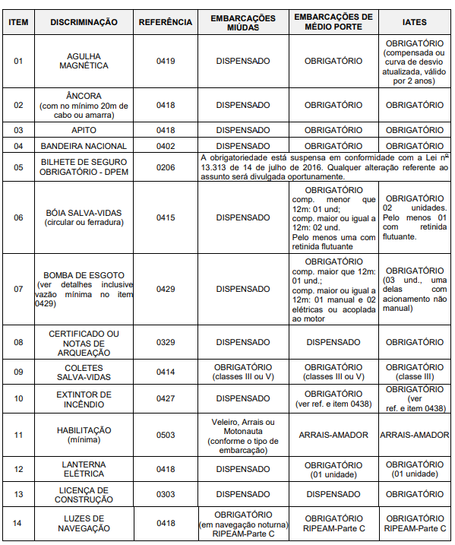

Fonte: NORMAM-03/DPC,2003, CAPÍTULO 4, ITEM 435, FIGURA -4-15-

O capítulo 6, da NORMAM-03/DPC(2003), apresenta as responsabilidades de proprietários de marinas, clubes e entidades náuticas assim como o cadastramento das mesmas em nas Capitania dos Portos, Delegacias, Agências. Cabem ao proprietário de uma marina garantir a segurança humana, a de navegação e a proteção ao meio ambiente.

**Figura 2: equipamentos de segurança para embarcações**

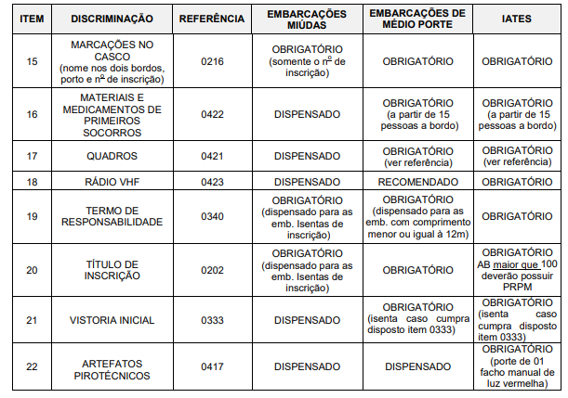

Fonte: NORMAM-03/DPC,2003, CAPÍTULO 4, ITEM 435, FIGURA -4-16-

2.3 Engenharia de Software

Como bem nos assegura Sommerville(2011), a engenharia de software é um conjunto de métodos que auxilia na criação de um software. Nesse contexto, fica claro que um software não é apenas uma programação individual, é necessária uma documentação, armazenamento das informações para que não ocorram erros. Contudo, o objetivo dos engenheiros de software é flexibilizar diferentes tipos de sistemas como: sistemas de informação, sistemas financeiros, jogos, sistemas gerencias para atender a necessidade dos clientes. A importância da engenharia de software se dá pela enorme quantidade de softwares no mundo, o mundo evolui graças ao software, toda infraestrutura e operações são controlados por softwares. O grande problema são os erros no software, a engenharia de software surgiu para evitar esses problemas, pois alguns segmentos não podem apresentar erros como sistemas como sistemas hospitalares entre outros. Portanto, é necessária a engenharia de software em conjunto com sistemas para o mundo continuar realizando suas tarefas e continuar evoluindo.

O software se tornou o principal componente de um sistema computacional. A capacidade de interação com humanos, a informação recolhida do programa, suas funções e inteligências são fundamentais para um software se diferenciar da concorrência. O software tem o objetivo de reduzir custos e melhorar a qualidade, aliado a grandes processadores e armazenamento do hardware. O hardware era o fator mais importante dos sistemas antigos, suas funções eram reduzir o custo com processamento e armazenamento de dados, o software era visto como algo superficial, falhas eram admitidas sem prejuízos e responsabilidades (Pressman, 1995).

Um projeto era realizado por uma pessoa ou organização e a documentação nem sempre era realizada, o que dificultava a manutenção e ajustes Pressman(2011). À medida que o número de sistemas personalizados cresceu, ajustes, análises e falhas eram detectadas pelo usuário, mas sem a engenharia de software o processo de correção era difícil, pois muitas vezes o sistema estava guardado apenas na cabeça de uma pessoa, assim dificultando o tempo e demanda para correção. O software é o elemento lógico, seus comandos e instruções permitem a realização de uma função através do uso das informações. O hardware por sua vez é físico, todos os materiais necessários para a construção de um projeto podem ser medidas fisicamente, suas correções podem seguir um padrão estabelecido.

No conceito de Pressman(1995), a engenharia de software se dá pela prática, métodos de engenharia para a construção de um sistema. Além do controle das operações por meio de processos, que tem como objetivo entregar um software com qualidade. Denominada como a disciplina para o desenvolvimento de software. Para o sucesso dessa filosofia, três elementos são fundamentais: métodos, ferramentas, e procedimentos, que auxiliam os gerentes na construção de um software e dá todas as informações necessárias aos programadores para cumprir as exigências do cliente. Pressmann(1995), define os três métodos como:

* Métodos: é o roteiro para a criação de um software de qualidade. Desde o planejamento a manutenção é a sequência de ações que um sistema deve ter como análise de requisitos, arquitetura, planejamento, codificação e testes. Sua importância é pela melhora para produzir produtos de qualidade e erro.
* Ferramentas: são os recursos de hardware e software para apoiar e sustentar os métodos. Extrair informações das ferramentas possibilita definir os métodos para cada tipo de sistema.
* Procedimentos: é a junção de métodos e ferramentas para a criação de software. Garantir a qualidade e a ordem que os métodos serão utilizados para a criação de software é o objetivo dos procedimentos.

O modelo cascata representa o tempo de vida para a criação de um software. O ciclo de vida vai diminuindo no cumprimento das 6 atividades. Pressman(2011), define cada uma como:

* Análise de requisitos: são dados coletados com o cliente para o software e o sistema através do cliente. É necessária informação para o software ser construído.
* Projeto: É a sequência de passos para a elaboração de um software. As etapas são sem a necessidade de criação do produto, realizadas através de quatro atributos da programação: estrutura de dados, arquitetura de software, detalhes procedimentais e caracterização de interface.
* Codificação: é a sequência de instruções que uma máquina é capaz de interpretar.
* Testes: os testes são a confirmação de que os códigos estão realizados as funções exigidas. Os testes também tem o objetivo de encontrar erros.
* Manutenção: é necessário porque o software pode apresentar erros, mais exigências sendo feitas pelo cliente, quando isso ocorre, uma adaptação é requerida.

**Figura 3: modelo cascata**

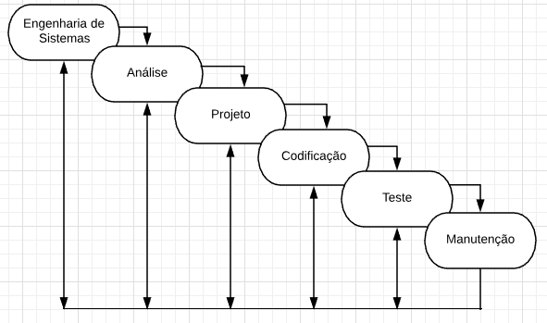

Fonte: adaptado (Pressman, 1995).

A prototipação é um processo que capacita o desenvolvedor a criar um modelo do software que será implementado. O modelo pode assumir uma das três formas: (1) um propósito em papel ou modelo baseado em PC que retrata a interação homem-máquina de uma forma que capacita o usuário a entender quanta interação ocorrerá; (2) um protótipo de trabalho que implementa algum subconjunto da função exigida do software desejado: ou(3) um programa existente que executa parte ou toda a função desejada, mas que tem outras características que serão melhoradas em um novo esforço de desenvolvimento (Pressman, 1995, pg. 35).

O objetivo é identificar a informação que o cliente não apresentou nos objetivos do sistema: requisitos de entrada, processamento e saída. O primeiro passo é a reunião entre o cliente e o desenvolvedor para o levantamento de requisitos. Após isso, um projeto é criado apresentando a interação entre o usuário e o sistema. E, por fim, um protótipo e desenvolvido para atender os requisitos do cliente. O protótipo é a primeira versão do software é apenas uma casca vazia que na maioria das vezes é descartada, pois nenhum sistema cumpre seus objetivos na primeira versão, mas é a base para garantir a qualidade de um software.

Portanto, Pressmann(2011) e Sommerville(2011), atribuem à engenharia de software a evolução tecnológica e que todos os sistemas dependem da engenharia de software para funcionar. Ainda afirmam que os softwares são muitos complexos para serem estudados, e por isso, existe a necessidade da engenharia de software para auxiliar os gerentes e funcionários para cumprir os objetivos do sistema. As técnicas de engenharia como métodos, funcionalidades são utilizados para elaboração de um projeto de software. A importância se dá pela responsabilidade da utilização do software em todos os setores da sociedade, erros podem ocasionar desastres e a documentação de um produto pode facilitar a resolução de um problema. A engenharia de software vai continuar existindo e evoluindo enquanto sistemas forem utilizados.

**3 Empreendendo a Solução Proposta**

O objetivo desse capítulo é apresentar o conceito de empreendedorismo e metodologias ágeis, do qual os autores obtiveram conhecimento no disciplina de empreendedorismo. Utilizar métodos consagrados e que são referência para a criação de novas empresas e startup, dando aos alunos a oportunidade de transformar seu trabalho de conclusão de curso em um produto ou empresa seguindo os padrões mais atuais e confiáveis.

Segundo Biagio (2012) empreendedorismo de uma forma simples significa executar transformar uma ideia ou projeto pessoal em algo concreto. O empreendedor é o responsável por visualizar oportunidades e coloca-las em prática, tendo a iniciativa e percepção de enxergar algo disponível a todos, mas sua capacidade de observação o diferencia das demais pessoas.

Para Chiavenato (2012) não basta apenas que o empreendedor cumpra seu objetivo de realizar sua ideia, criar a empresa é apenas o primeiro passo, as dificuldades de mantê-la são enormes, como uma economia em mudança. O bom empreendedor deve se adaptar e usar os conceitos de administração para manter sua ideia viva em um mundo cheio de empresas.

3.1 Startup Enxuta

A definição de startup para Ries(2012), é uma empresa criada com o objetivo de produzir produtos inovadores fugindo dos padrões tradicionais do mercado, o que aumenta os riscos para a empresa. Uma startup é uma empresa diferente das demais na visão de Ries(2012), o que necessita de um novo tipo de gestão, pois sua experiência em seguir os padrões tradicionais o levou ao fracasso. Ao observar que a maioria das startups não obtém sucesso mesmo com boas ideias Ries criou o conceito de startup enxuta.

O método de Ries(2012) consiste em uma nova abordagem de empreendedorismo e administração, métodos ágeis, design positivos e manufatura enxuta, essa inspirada na fábrica de automóveis da Toyota no Japão, para criar um produto sustentável e de fácil inovação. O objetivo é minimizar a redução de riscos utilizando o MVP( produto mínimo viável), desenvolver um esboço do produto desejado para perceber a recepção o mercado e feedback dos clientes, abortando o produto em caso de fracasso ou investindo e otimizando erros em casos de bom retorno, assim evitando prejuízos financeiros e desperdício de tempo.

A startup enxuta é a base para novas startups e auxilia investidores em todo o mundo, Ries(2012) afirma que nunca houve tantos investidores em toda a história e que uma empresa não precisa ser grande para utilizar startup enxuta. Portanto o objetivo da startup enxuta é aumentar a chance de sucessos de uma empresa, o que não garante que ela irá garantir seu sucesso, mas vai evitar grandes prejuízos e dar a chance de adaptação ou mudança para seus donos.

3.2 Conceito da ferramenta Canvas

O modelo canvas criado por Osterwalder (2011), é um método de inovação em negócios que busca valorizar uma organização ou revoluciona-las, se for o caso, buscar inovação em novas empresas e em novos produtos, valorizar o cliente e a sociedade. Utilizado por Osterwalder(2011), em seu TCC, o modelo de negócios canvas apresenta uma nova maneira de realizar negócios totalmente diferente dos métodos tradicionais. Levando em conta a fácil compreensão e simplicidade de todos e mantendo os valores de uma empresa tradicional para não se distanciar do objetivo principal. Para se ter um tamanho de sua importância o conceito é utilizado em empresas como a IBM e Ericsen.

O conceito do livro é apresentar um quadro com 9 nove componentes que uma organização deve seguir para elaborar estratégias nos processos para inovação e gerar valor no mercado. Os nove componentes preenchem os 4 pilares básicos de um negócio que são: clientes, oferta, infraestrutura e viabilidade financeira. A figura a seguir mostra os noves componentes do Canvas:

* Segmento de Clientes:

Os grupos de clientes que uma empresa busca alcançar e servir. Uma empresa deve dividir seus clientes em grupos para lançar produtos específicos para eles, já que um produto dificilmente irá agradar todos, além de decidir sobre quais grupos de clientes ignorar e lançar produtos.

* Proposta de valor:

A proposta de valor apresenta as ações necessárias para gerar valor a um determinado grupo de clientes. A proposta de valor é o produto que a empresa tem para satisfazer as vontades de seus clientes. Cabe à empresa dividir os clientes em segmentos para lançar produtos de acordo com sua preferência, a proposta pode ser inovadora ou não.

**Figura 4: estrutura do modelo canvas**



Fonte: Sebrae(2018)

Sendo assim, Osterwalder (2011) define cada componente como:

* Canais:

Os canais são a forma de contato que a empresa utiliza para se comunicar com seus clientes para gerar valor. Os canais são importantes para gerar informações, solicitar respostas aos clientes, dar suporte e apresentar a proposta de valor da empresa.

* Conquista do Clientes:

É a relação da empresa com os segmentos de cliente. A relação influência na comunicação com o cliente. As relações podem ser pessoais ou automatizadas

* Fontes de receita:

É todo lucro gerado por uma empresa através de seu segmento de clientes. Nenhuma empresa sobrevive sem dinheiro, cada produto deve ser lançado de acordo com o preço que cada segmento está disposto a pagar.

* Recursos Principais:

São os recursos necessários para o modelo de negócios funcionar. Os recursos necessários para a produção de um determinado produto para os diversos tipos de segmentos de clientes, os tipos de recursos podem ser: recursos financeiros, físicos, intelectuais ou humanos.

* Atividades-Chave:

São as ações mais importantes que uma empresa deve utilizar para gerar valo. Cada tipo de empresa possui atividades mais importantes de acordo com seu modelo de negócio.

* Parcerias principais.

Trata-se dos fornecedores e parceiros que fazem parte do modelo de negócio. Todas necessitam de parcerias, elas são fundamentais para qualquer empresa, sem ou com modelo de negócio. O objetivo das parcerias nos modelos de negócios são: reduzir custos e adquirir recursos.

* Estrutura de Custo. Apresenta os custos nas operações em um modelo de negócio. Os custos são todo aquilo que será necessário para produzir um modelo de negócio. A estrutura engloba as atividades-chave, recursos principais, parcerias e em casos outros componentes.

3.3 Modelo Canvas

A Figura do modelo Canvas desenvolvido para o projeto contendo cada um dos 9 componentes é discutido abaixo.

Atualmente, todos os processos e atividades do estabelecimento Marina Barcos são feitas manualmente, ou em alguns casos nem são armazenadas. As atividades incluem: cadastro de clientes, cadastro de embarcações, verificação de validade de embarcações, esse último podendo ocasionar sérios riscos com a justiça em caso de irregularidades. A documentação completa de um Sistema de Informação irá atender os requisitos do estabelecimento Marina Barcos porém poderá ser adaptado para outras marinas, pois a estrutura básica é semelhante. A documentação e em seguida a implementação do projeto facilitará a vida do proprietário e funcionários do estabelecimento porque manterá dados e informações seguras, além de controlar todas as atividades em Sistema de Informação, garantindo segurança tanto para os usuários do sistema, quanto para os clientes.

A iniciativa surgiu através dos desenvolvedores do produto, que conhecem a região e os problemas e identificaram a falta de um sistema no estabelecimento. Em seguida uma negociação foi realizada pessoalmente, durante vários encontros para o levantamento de requisitos que o cliente desejava. Após isso o contrato foi firmado e produto está sendo desenvolvido, no qual o cliente pagará 10 parcelas de 100 reais.

**Figura 5: modelo canvas do projeto**

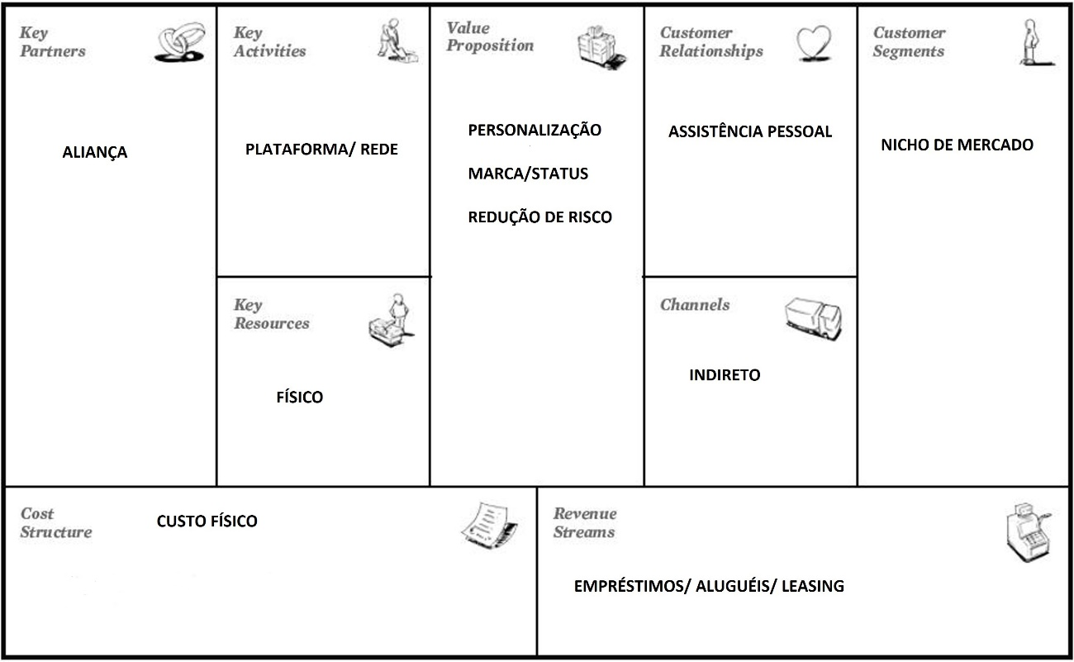

Fonte: autores

**4 Resultados**

Neste capitulo serão apresentados os processos de levantamento de requisitos que foram feitos na cidade de Rifaina com empresários das marinas, e com base neste levantamento de requisitos foi feito a modelagem do sistema de acordo com a necessidade do cliente. Estes processos foram desenhados com base nos padrões da disciplina de engenharia de software. O processo atual de funcionamento do gerenciamento de uma marina será representado por meio do BPMN, que foi desenvolvido através de reuniões com o dono da marina na qual será desenvolvido o sistema, onde ele foi o responsável por especificar os autores e o funcionamento e os pontos que serão importantes no sistema.

E assim foi iniciado a modelagem, e logo em seguida foi passado para o desenvolvedor o caso de uso que é uma forma fácil de compreender, para que o sistema seja entendido pelos desenvolvedores e até mesmo o cliente final.

Outras metodologias também foram usadas para que pudesse ser feito o sistema, que foi os requisitos funcionais e não funcionais, diagrama de classe, regra de negócios.

4.1 Caso de uso

O caso de uso tem como objetivo descrever as funcionalidades que um sistema deve realizar por meio de desenhos que vão ajudar os clientes e desenvolvedores entender todos os eventos que podem ocorrer no sistema, mostrando um retrato completo que o sistema pode realizar afirma Shari Lawrence Pfleeger (2004). o cliente pode verificar o caso de uso e ver se tem necessidade de incluir mais alguma funcionalidade que deseje, podendo solicitar ao desenvolvedor algumas melhorias que ache necessários. Os testadores do sistema poderão usar os casos de uso para ter uma base de testes do sistema.

4.2 BPMN – Business Process Modeling Notation

De acordo com Reis(2008), o BPMN é um gráfico onde vai ser mostrado desenhos que acontecem nos processos de um sistema, e que o padrão está longe se ser uma ferramenta perfeita, mais que está em evolução, mas que mesmo assim é o que tem mais aceitação das indústrias, e que no futuro provavelmente seja o padrão de desenhos que será usado pelo os analistas de sistemas, só que com mais funcionalidades de programação, facilitando a vida de quem deseja desenhar processos de um sistema.

4.3 Análise de Requisitos

Esta seção irá apresentar a modelagem, documentação e prototipação de telas de uma solução de software para o estabelecimento Marina guarda-barcos. Esta documentação apresenta todos os requisitos e processos para a criação de um sistema de informação, que irá centralizar todas as operações e informações em um único local, evitando o uso de armazenamento manual e consequentemente aumentando a segurança das informações. Além de validar informações inseridas evita riscos como segurança, controle, flexibilidade, backup entre outros, sendo a falta de controle da documentação especifica para navegar com segurança, além do seguro da embarcação, o problema é que, a data em que os documentos e seguros irão expirar.

O público-alvo deste documento são engenheiros responsáveis pela coordenação deste projeto, podendo estes ser engenheiros de requisitos, engenheiros de projeto, e demais engenheiros envolvidos, desenvolvedores e programadores envolvidos no projeto.

**Figura 6: caso de uso do sistema**

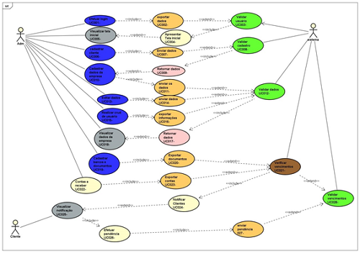

Fonte: autores

4.4 Escopo

O objetivo geral do projeto é apresentar a documentação completa prototipação de telas de uma solução de software para que pessoas envolvidas em desenvolvimento de sistemas possam implementar.

4.5 Benefícios esperados

Com toda a documentação necessária para a criação da solução os usuários do sistema poderão, a qualquer momento, realizarem atividades e manterem as informações necessárias seguras e armazenadas.

4.6 Outros artefatos produzidos

A apresentação dos requisitos funcionais, requisitos não funcionais, máquina de estado, diagrama de sequência, de atividades, matriz de rastreabilidade, BPMN, regra de negócio, bem como uma discussão, está disponível no github do projeto.

4.7 Prototipagem

Nessa etapa os autores apresentam a prototipação das telas para o sistema desenvolvido e a funcionalidade de cada uma.

4.7.1 Login

Local onde o administrador precisar digitar seus dados para acessar o sistema. As informações do usuário são criadas pelo administrador do sistema.

4.7.2 Página inicial do sistema

A página inicial do sistema, apresentada na figura 8, apresenta um resumo das últimas atividades das funcionalidades do sistema destacadas que são: a quantidade de clientes, número de embarcações, contas a receber, informações sobre os últimos clientes cadastrados, últimas embarcações cadastradas, clientes com arrais vencidas e embarcações com TIE vencidas.

**Figura 7: Sistema de Login**

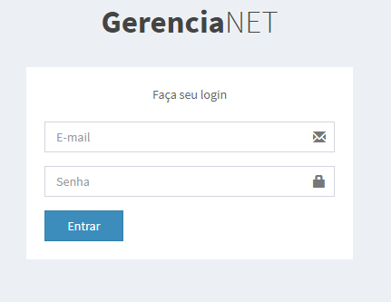

Fonte: Os autores

4.7.3 Menu do Sistema

O menu do sistema, apresentada na figura 9, mostra o menu lateral do sistema. Todos as opções são clicáveis e redirecionam o usuário para outra página. Dentro do menu, existe um sub menu cadastro, onde o usuário tem a possibilidade de cadastrar clientes, contas a receber, embarcações, empresa e usuários.

**Figura 8: Página inicial do sistema**

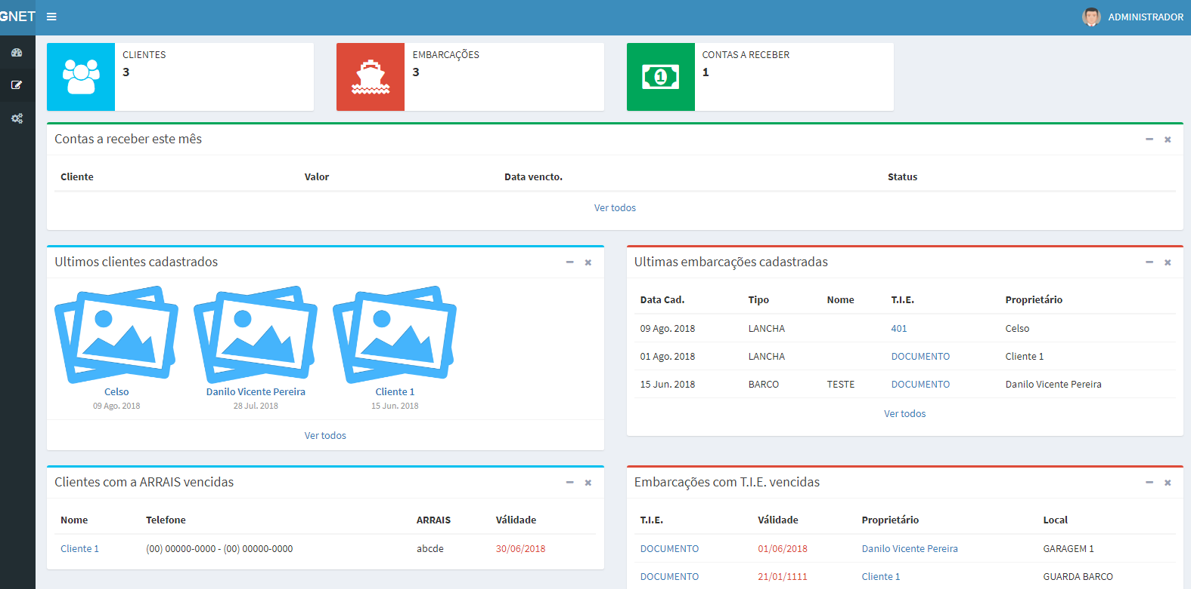

Fonte: Os autores

**Figura 9: Menu lateral esquerdo**

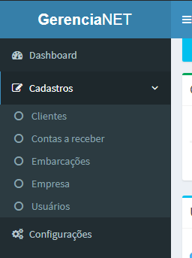

Fonte: Os autores

4.7.4 Adicionar Clientes

Nessa área as funcionalidades presentes são adicionar clientes ao sistema, o processo é simples é os campos que devem ser preenchidos são: o campo ID para o perfil, a funcionalidade de adicionar ou remover fotos, cadastrar clientes na empresa desejada, Nome do cliente, CPF, data de nascimento, Sexo, Arrais amador, Arrais validade, Complemento, telefone1 e telefone 2, email e observações. Feito todo o processo, o botão de salvar confirma o cadastro.

**Figura 10: Cadastrar clientes**

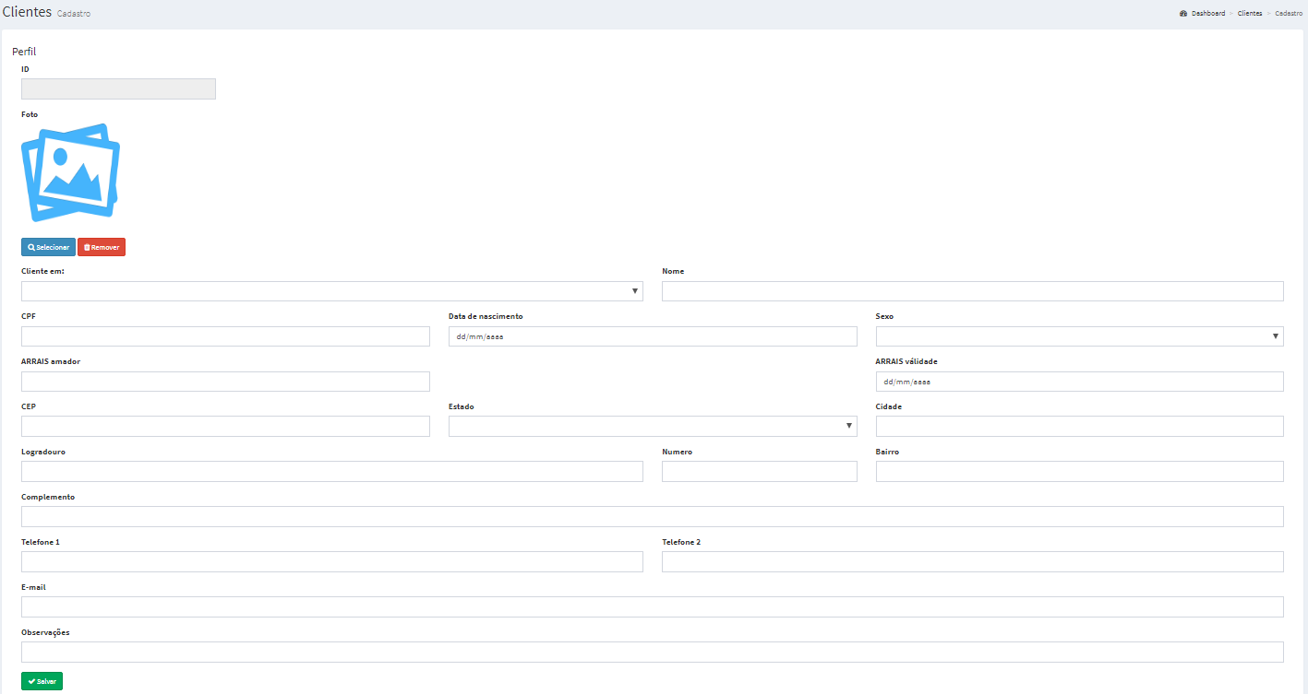

Fonte: autores

4.7.5 Contas

O procedimento para adicionar uma nova conta necessita do preenchimento dos campos: cliente, valor, status(em aberto ou paga) e observações, caso necessário. Feito isso, o botão salvar conclui o processo.

**Figura 11. Adicionar contas**

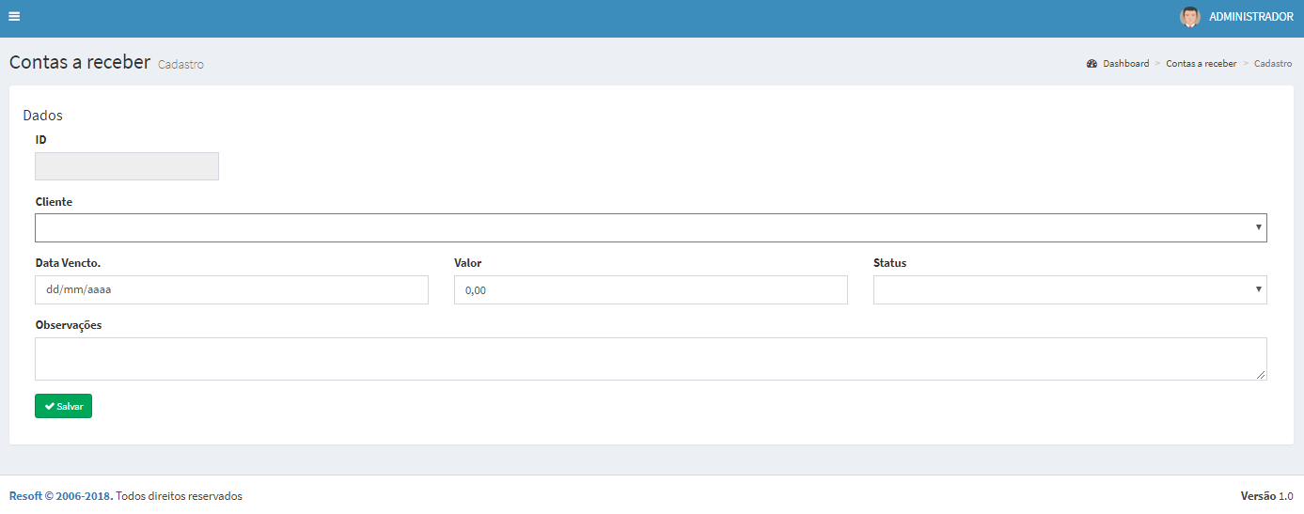

Fonte: autores

4.7.6 Cadastro de embarcações

Para adicionar embarcações ao sistema os campos que devem ser preenchidos são: o campo ID para o perfil, a funcionalidade de adicionar ou remover fotos, proprietário, tipo de embarcação, nome, descrição. TIE, TIE validade, local e observações, caso necessário. Após preencher os campos, o botão salvar adiciona a nova embarcação com suas informações.

**Figura 12: cadastro de embarcações**

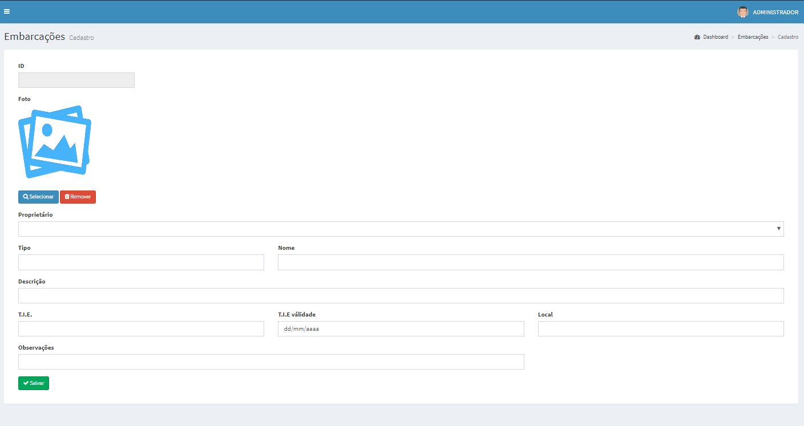

Fonte: autores

4.7.7 Cadastro de empresas

Para cadastrar embarcações os seguintes campos devem ser preenchidos: campo ID para o perfil, a funcionalidade de adicionar ou remover fotos, cliente em(empresa), data de nascimento, sexo, Arrais amador, Arrais Validade, CPF, CEP, estado, cidade, logradouro, número, bairro, telefone1 e telefone 2, e-mail e observações. Realizado o processo, o botão salvar finaliza o processo.

4.7.8 Cadastro de Usuários

Para cadastrar embarcações os seguintes campos devem ser preenchidos: campo ID para o perfil, a funcionalidade de adicionar ou remover fotos, nome, email, tipo, telefone 1 e telefone 2, nova senha, confirme a senha. Depois o botão salvar finaliza o processo.

**Figura 13: cadastro de empresas**

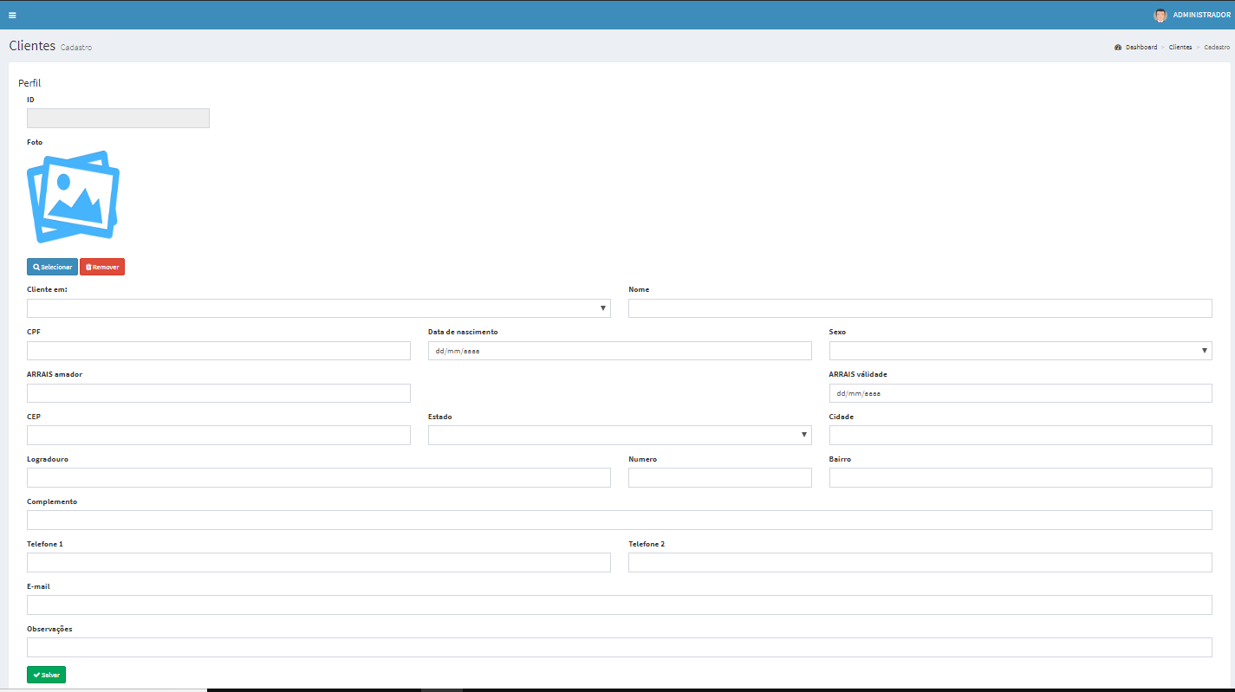

Fonte: Os autores

**Figura 14: cadastro de usuários**

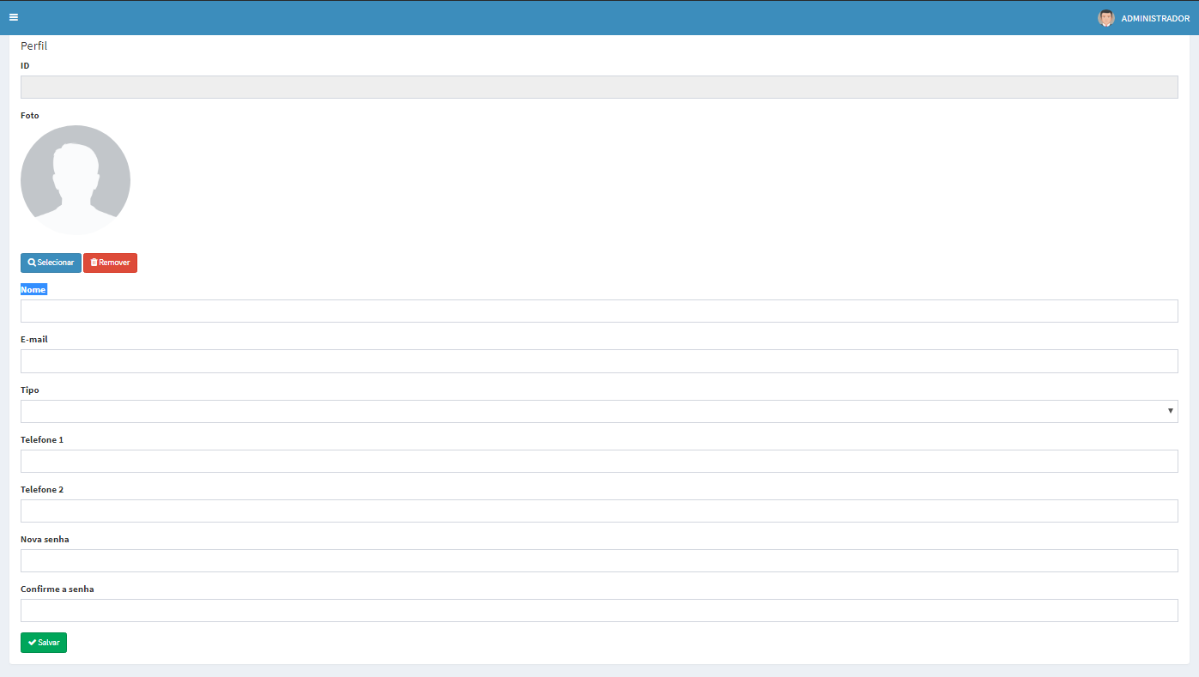

Fonte: Os autores

**5 Conclusão**

O objetivo desse trabalho foi apresentar a documentação e prototipagem de telas para a criação de um sistema de gerenciamento de uma marina, evitando riscos para os proprietários ao eliminar serviços manuais e garantindo a segurança de armazenamento de dados e informações através de um sistema de gerenciamento.

Com base nos dados coletados em entrevistas com empresários da região em relação as suas atividades e processos, e com o conhecimento adquirido pelos autores no curso de sistemas de informação, a documentação e prototipação foram concluídas com sucesso.

Nesse processo para a criação da documentação para a Marina os conceitos de engenharia de software e prototipação foram aplicados desde o levantamento de requisitos, diagramas, prototipação para representar todas as funcionalidades desejadas pelos clientes para a criação do sistema e como os processos são realizados atualmente.

Os livros serviram como base para o referencial teórico, juntamente com o auxílio das disciplinas de engenharia de Software, empreendedorismo, ampliando o conhecimento dos alunos nessas áreas. As ferramentas utilizadas na construção da documentação e prototipação capacitam os alunos a usa-las no mercado de trabalho.

Esse projeto dá oportunidade aos alunos de implantar a tecnologia da informação nas organizações, aproximar a empresa da tecnologia, aumentar seus lucros e suas chances de sobrevivência. Aliado a técnicas de gerenciamento de informações utilizadas pelos sistemas de informação garantir a proteção dos dados dos clientes e informações da empresa, diferenciando ela de suas concorrentes.

Para transformar toda a documentação em produto foram realizados encontros com desenvolvedores. Através de toda a documentação apresentada, uma primeira versão do sistema já foi desenvolvida e se encontra em fase de testes. A capacitação dos administradores, assim como a função de cada funcionalidade fica a cargo dos alunos. Os últimos requisitos estão sendo discutidos e, no futuro, a funcionalidade de emissão de boletos será adicionada ao sistema, o que levará os alunos a discutirem com o cliente para levantamento de requisitos e objetivos desejados para alterações no sistema. E a seguinte documentação pode ser adaptada para outras empresas do mesmo segmento na região.

Por fim, todos os requisitos do cliente para a criação do sistema foram atendidos na documentação. Nenhuma atividade será realizada manualmente, todas as funções do sistema cumprem esse papel. A documentação completa dá a possibilidade de um desenvolvedor produzir um software sobre demanda para a empresa sem a necessidade de reuniões com o cliente evitando desperdício de tempo.

**Referências**

BIAGIO, Luiz Arnaldo. Empreendedorismo: Construindo seu projeto de vida. 1 ed. Barueri, SP: Manoele, 2012.

CHIAVENETO, Idalberto. Empreendedorismo: dando asas ao espírito empreendedor. 4 ed. Barueri, SP: Manoele, 2012.

DIRETORIA DE PORTOS E COSTAS MARINHA DO BRASIL. Normam - normas da autoridade marítima | diretoria de portos e costas - dpc. Disponível em: <https://www.dpc.mar.mil.br/normas/normam>. Acesso em: 12 set. 2018.

LAUDON, Kennet; LAUDON, Jannet. Sistemas de informação gerenciais. São Paulo: Pearson, 2011.

MUNHOZ, Antonio Siemsen. Fundamentos de tecnologia da informação e análise de sistemas para não analistas. Curitiba: Intersabes, 2017.

OSTERWALDER; Alexander.Business Model Generation - Inovação em Modelos de Negócios: ummanual para visionários, inovadores e revolucionários f AlexanderOsterwalder, Yves Pigncur. Rio de Janeiro, RJ : Alta Books, 2011.

PFLEEGER, Shari Lawrance. Engenharia de software teoria e prática. 2 ed. São Paulo: São Paulo, 2004.

PRESSMAN, Roger. Engenharia de software. 3 ed. São Paulo: MAKRON Books do Brasil Editora Ltda, 1995. 35 p.

RIES, E. Lean Startup. Prime books, 2012.

RIES, S. Glauco. Modelagem de processos com negócio: Curso Completo. 1 ed. São Paulo: Editora PortalBPM ltda, 2008.

SEBRAE. Canvas: como estruturar seu modelo de negócio. Disponível em: <http://www.sebraepr.com.br/PortalSebrae/artigos/Canvas:-como-estruturar-seu-modelo-de-neg%C3%B3cio>. Acesso em: 19 jun. 2018.

SOMMERVILLE, Ian. Engenharia de software. 9 ed. São Paulo: Pearson, 2011.

TUDO SOBRE SEGUROS. Entenda o seguro dpem. Disponível em: <http://www.tudosobreseguros.org.br/entenda-o-seguro-dpem/>. Acesso em: 13 set. 2018.

1. Discente do curso de Bacharelado em Sistemas de Informação do Uni-FACEF

   2 Discente do curso de Bacharelado em Sistemas de Informação do Uni-FACEF
2. 3 Docente do curso de Bacharelado em Sistemas de Informação do Uni-FACEF
3.